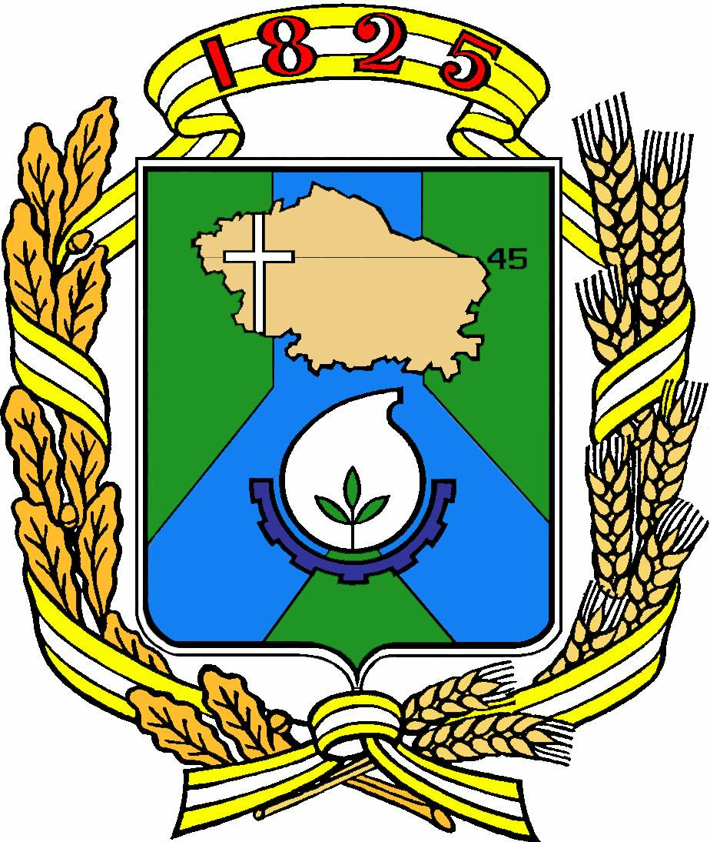

Д у м а г о р о д а Н ев и н н о м ы с с к а
С т а в р о п о л ь с к о г о к р а я

Р Е Ш Е Н И Е

27 сентября 2023 г. № 255 - 34
Невинномысск

О внесении изменений в Положение о муниципальном контроле в сфере благоустройства на территории города Невинномысска, утвержденное решением Думы города Невинномысска от 28.07.2021 № 679-83

В соответствии с федеральными законами от 06.10.2003 № 131-ФЗ «Об общих принципах организации местного самоуправления в Российской Федерации», от 31.07.2020 № 248-ФЗ «О государственном контроле (надзоре) и муниципальном контроле в Российской Федерации», Уставом муниципального образования города Невинномысска Ставропольского края, Правилами благоустройства территории муниципального образования - города Невинномысска, утвержденными решением Думы города Невинномысска от 10.08.2017 № 174-17, Дума города Невинномысска
РЕШИЛА:

1. Внести в Положение о муниципальном контроле в сфере благоустройства на территории города Невинномысска, утвержденное решением Думы города Невинномысска от 28.07.2021 № 679-83, следующие изменения:
1.1. Дополнить пунктом 1.4¹ следующего содержания:
«1.4¹. Учет объектов контроля осуществляется посредством ведения перечня объектов контроля, который утверждается распоряжением органа муниципального контроля и размещается на официальном сайте администрации города в информационно-телекоммуникационной сети «Интернет».
Перечень объектов контроля формируется посредством сбора, обработки¸ анализа и учета информации, получаемой в рамках межведомственного взаимодействия, общедоступной информации, а также информации, получаемой по итогам проведения профилактических и контрольных мероприятий.».
1.2. Пункт 1.5 дополнить абзацем следующего содержания:
«При осуществлении муниципального контроля в сфере благоустройства должностные лица органов муниципального контроля в пределах своих полномочий пользуются правами, несут обязанности, а так же соблюдают ограничения и запреты в соответствии с Федеральным законом от 31.07.2020 № 248-ФЗ «О государственном контроле (надзоре) и муниципальном контроле в Российской Федерации» (далее – № 248-ФЗ) и иными федеральными законами.».
1.3. Пункт 1.10 дополнить словами «причинения вреда (ущерба) охраняемым законом ценностям.».
1.4. Пункт 3.3 дополнить подпунктом 4 следующего содержания:
«4) профилактический визит».
1.5. Пункт 3.5 исключить.
1.6. Дополнить пунктом 3.7 следующего содержания:
«3.7. Профилактический визит проводится в форме профилактической беседы по месту осуществления деятельности контролируемого лица либо путем использования видео-конференц-связи.
Профилактический визит проводится в рабочее время, в период, устанавливаемый уведомлением о проведении обязательного профилактического визита, и не может превышать 8 часов.
В ходе профилактического визита контролируемое лицо информируется об обязательных требованиях, предъявляемых к его деятельности.
В случае если при проведении профилактического визита установлено, что объекты контроля представляют явную непосредственную угрозу причинения вреда (ущерба) охраняемым законом ценностям или такой вред (ущерб) причинен, органами муниципального контроля незамедлительно рассматривается вопрос о проведении контрольных мероприятий.».
1.7. Пункт 4.4 изложить в следующей редакции:
«4.4. Контрольные мероприятия, предусмотренные пунктом 4.1 Положения, проводятся органами муниципального контроля в соответствии с требованиями, установленными Федеральным законом № 248-ФЗ и Положением только после согласования с органами прокуратуры.».
1.8. Дополнить пунктом 4.4¹ следующего содержания:
«4.4¹. В целях оценки риска причинения вреда (ущерба) при принятии решения о проведении и выборе вида внепланового контрольного мероприятия установлены индикаторы риска нарушения обязательных требований, указанные в приложении к настоящему Положению.».
1.9. Дополнить приложением «Перечень индикаторов риска нарушения обязательных требований, проверяемых при осуществлении муниципального контроля в сфере благоустройства на территории города Невинномысска» согласно приложению к настоящему решению.
2. Контроль за исполнением настоящего решения возложить на комитет Думы города Невинномысска по жилищно-коммунальному хозяйству (Самофалов).

Председатель Думы  города Невинномысска |  | Глава  города Невинномысска
А.А. Медяник |  | М.А. Миненков
Приложение
к решению Думы
города Невинномысска
от 27 сентября 2023 г.
№ 255-34

ПЕРЕЧЕНЬ
индикаторов риска нарушения обязательных требований, проверяемых при осуществлении муниципального контроля в сфере благоустройства
на территории города Невинномысска

При осуществлении муниципального контроля в сфере благоустройства устанавливаются следующие индикаторы риска нарушения обязательных требований:
1. Размещение в информационно-телекоммуникационной сети «Интернет» и средствах массовой информации в течение одного месяца трех и более отрицательных отзывов о ненадлежащем исполнении требований к содержанию элементов благоустройства.
2. Отсутствие в течение 10 дней после истечения срока восстановления нарушенного благоустройства, указанного в разрешении на проведение земляных работ, уведомления о завершении работ и о подписании акта о приемке восстановленного нарушенного благоустройства.
3. Продление более чем на 45 дней срока действия разрешения на вырубку, кронирование или посадку деревьев и кустарников на территории города Невинномысска после окончания срока его действия.
4. Получение из учреждений здравоохранения информации об увеличении травматизма граждан, связанного с неблагоприятными погодными условиями, в том числе выпадением снега, появлением наледи.

Управляющий делами
Думы города Невинномысска Н.И. Циневич

